**Дидактическое пособие для детей старшего дошкольного возраста:**

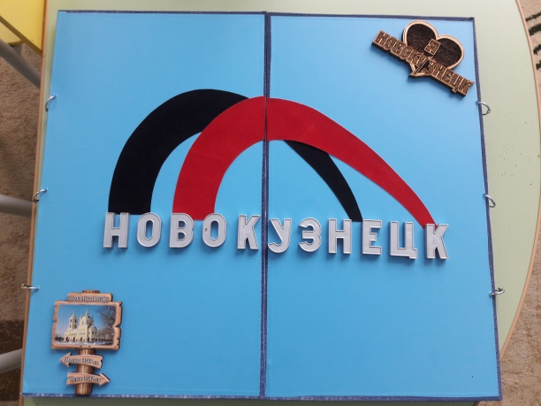**Лэпбук «Наш город - Новокузнецк»**

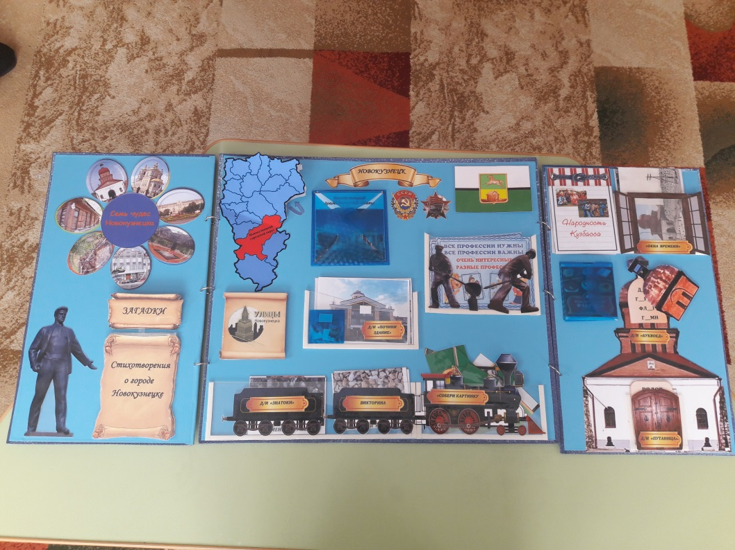

**Авторы**:

Учитель – логопед: Селютина Е.Н., воспитатель – Иконникова К.Н

**Аннотация:**

Дидактическое пособие «Лэпбук «Наш город - Новокузнецк» представляет собой папку-передвижку формата А3. На страницах папки имеются кармашки, в которых собрана информация по теме.

**Пояснительная записка:**

Дидактическое пособие лэпбук «Наш город - Новокузнецк» предназначено для детей старшего дошкольного возраста. В старшем дошкольном возрасте дети уже могут вместе со взрослыми участвовать в сборе материала: анализировать, сортировать информацию.

Данное пособие является средством развивающего обучения, предполагает использование современных технологий: технологии организации коллективной творческой деятельности, коммуникативных технологий, технологий проектной деятельности, игровых технологий.

**Цель:**

Развитие познавательных способностей детей посредством развивающих заданий и игр, закрепление и обобщение знаний детей о родном городе.

**Задачи:**

- Расширять и обогащать представления, знания, социальный опыт детей о родном городе: истории, символике, достопримечательностях, промышленных и социальных объектах.

- Развивать познавательный интерес, творчество, инициативу, мышление.

- Обогащать словарный запас детей.

- Развивать желание выполнять совместные игровые задания.

**Содержание:**

Загадки, ребусы, настольно-печатные игры, дидактические игры, пазлы.

**1. Рассматривание обложки.** На обложке лэпбука мы видим стеллу, которая расположена на въезде в город. Предлагается обсудить, что символизируют арки красного и черного цветов (Это – символ богатства. Это – две горы, богатство расплавленного металла и угля. Это – символ дома. Это – две крыши, под которые мы всегда возвращаемся.) Рассмотреть логотип празднования 400-летия города Новокузнецка.

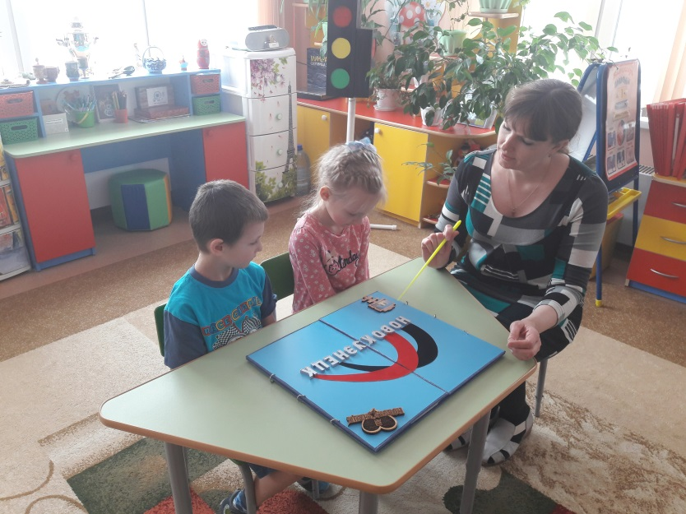

**2. «Семь чудес Новокузнецка»**

Цель:

Воспитание чувства любви и гордости за свою малую Родину, расширение знаний об истории родного города, улиц на которых они живут.

Ход игры: рассмотреть иллюстрации, рассказать об исторической ценности объектов (Кузнецкая крепость; Ручей Водопадный; Новокузнецкий металлургический комбинат; Бульвар Героев;

Спасо - Преображенский собор; Дом-музей Ф.М. Достоевского;

250-квартирный жилой дом на проспекте Металлургов, 39.

**3. Игровое упражнение: Загадки**

Цель: в ходе отгадывания загадок закреплять знания о

достопримечательностях города, развивать память, воображение, фантазию.

Ход игры:

Педагог загадывает загадку о каком-нибудь месте в городе, дети отгадывают.

**4. Стихотворения**

Цель: развитие речи, патриотическое воспитание детей, знакомство с поэтами Новокузнецка.

**5. Карта «Новокузнецкий городской округ»** рассмотреть и назвать с чем граничит.

**6. Награды** рассмотреть и назвать (Орден Трудового Красного Знамени и Орден Октябрьской Революции), уточнить, за что город ими был награжден.

**7. Символика**. Герб, флаг

Цель: познакомить с государственной символикой (флагом,гербом, рассказать что означают цвета, полосы)

**8. Профессии**

- «Опиши профессию»

Построение монолога.

Название профессии.

Что делает человек этой профессии?

Какие инструменты нужны для работы по этой профессии?

- **«Кто что делает?»**

Составление предложений. Работа над слоговой структурой слова.

Милиционер регулирует уличное движение и т.д. со словами:

шахтер, металлург, врач, учитель, продавец, фотограф, почтальон, строитель, портной, крановщик, каменщик, милиционер, библиотекарь, водитель, плотник, экскаваторщик, носильщик, стекольщик, сварщик, слесарь, электрик, часовщик, сапожник, парикмахер, пожарник, маляр, машинист.

**9. Народности Кузбасса**

Цель: Воспитывать патриотов, граждан, которые уважают людей других национальностей. Познакомить детей с обычаями и традициями, народным творчеством, бытом, фольклором народов.

**10.Достопримечательности:**

**- Дидактическая игра «Почини здание»**

Цели:

1. формировать у детей представления о зданиях нашего города, об их разнообразии;

2. развивать у детей зрительное внимание, логическое мышление и речь- доказательство;

3. воспитывать любознательность у дошкольников.

Ход игры:

Детям предлагаются карточки, где недостает части здания и карточки с недостающими элементами, задача подобрать нужную часть.

**- «Узнай по описанию»**

Цель: закрепить представления о достопримечательностях города, развивать внимание, память, речь-доказательство.

Ход игры:

Воспитатель предлагает детям послушать короткие рассказы о достопримечательностях города, отгадать и назвать их.

**- Дидактическая игра «Дверная скважина»**

Цели игры:

1. формировать представления об памятниках архитектуры в нашем городе;

2. развивать память, внимание, пространственное мышление у детей старшего дошкольного возраста;

3. воспитывать интерес к родному городу.

*(карточка с замочной скважинной находится в кармашке на обратной стороне лепбука).*

Ход игры.

Играть лучше всего группой в 4-5 человек. Ведущий прикрывает картинку листом с замочной скважиной и кладет ее перед играющими. Рассматривать картинку можно только через отверстие, постепенно передвигая верхний лист, но не поднимая его. Все рассматривают ее одновременно, но каждый водит лист в течение минуты. Затем ведущий предлагает, чтобы кто-нибудь рассказал, что изображено на картинке, остальные исправляют и дополняют его. В заключение игры картинка открывается, и ведущий объявляет победителя, который рассказал наиболее правильно и подробно. Он и сменяет ведущего. Как усложнение: сначала замочная скважина большего размера, далее размер уменьшается.

**11. «Знатоки»**

Цель: формировать быструю реакцию на слово, развивать умение подбирать подходящие по смыслу слова к памятным местам города Новокузнецка.

Ход игры:

Воспитатель называет существительное - дети подбирают подходящие по смыслу определения – прилагательные. Например, Новокузнецк (красивый, большой, уютный, любимый) река Томь, Ферросплавный завод, Драмматический театр, памятник А. В. Суворову.

**12. . Викторина «Новокузнецк»**

Цель: обобщить знания о городе Новокузнецке.

Ход игры: дети достают карточки и выполняют задания.

**13. «Путаница»**

Цель: развивать навык звуко-буквенного анализа, фонематический слух.

Ход игры: буквы перепутались местами, необходимо вернуть их на место, составив слово

**14. «Буквоед»**

Цель: развитие умения определять последовательность звуков в слове, проводить звуко-буквенный анализ, развивать смекалку, сообразительность, логическое мышление, фонематический слух, обогатить словарный запас детей.

Ход игры: вписать недостающую букву.

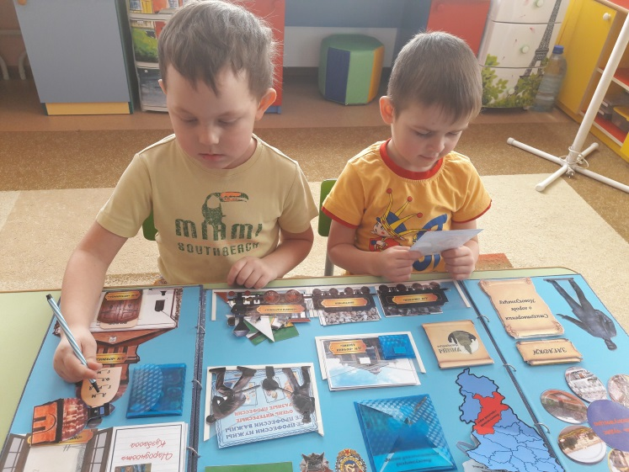

**15. «Окна времени»**

Цель: развивать умение сравнивать характерные особенности

старого и современного города, развивать мышление и речь, закреплять знания о родном городе, воспитывать интерес к его настоящему и прошлому.

Ход игры:

Воспитатель предлагает сравнить жителей старого и современного города: как выглядели и одевались; как и где работали мужчины; как и где работали женщины; во что играли дети; старинные улицы и современные и др.

**16. «Разрезные картинки»**

Цель: закрепление знаний о гербе и флаге города Новокузнецка

Ход игры:

Фрагменты перемешиваются, дети собирают из них картинку.

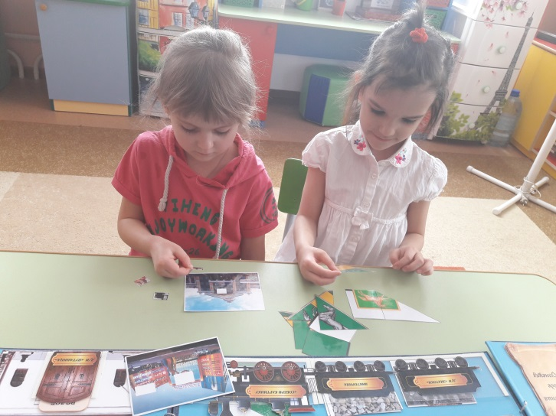

**17. «Улицы города»**

Цель: Продолжать знакомить детей с родным городом, с его улицами. Закрепить знание детьми великих людей, в честь кого названы улицы. Воспитывать интерес и любовь к родному городу.

**18. «Что производится в городе»**

Цель: формирование представлений у детей о предприятиях города Новокузнецка и их деятельности.

Ход игры:

Игроки по очереди вынимают карточку и рассказывают о предприятии города и его деятельности. Выигрывает тот, чей рассказ более подробный.